Урок "Примеры применения производной к исследованию функции". 10-й класс

Учитель: Зайцева Галина Геннадиевна

Цели:
Образовательные:
Развивающие: развивать навыки исследования функций и построения графиков.
Закрепить знания нахождения промежутков возрастания и убывания функции, экстремумов функции с помощью производной.
Воспитательные: Проверить степень усвоения знаний и умений в ходе написания теста.
Подготовка учащихся к ЕГЭ.

Задачи урока:
Обобщить и систематизировать ЗУН учащихся по теме «Примеры применения производной к исследованию функции».
Развивать навыки самоконтроля и самооценки.
Развивать внимание, логическое мышление, математическую речь.

Оборудование: интерактивная доска, учебник, тетрадь, письменные принадлежности, тесты, компьютер, проектор, презентация Microsoft Power Point, раздаточный материал.

Тип урока: обобщение и закрепление изученного материала.

Ход урока
I. Орг.момент. Постановка цели урока.

Постановка темы и задач урока. СЛАЙДЫ 1-2.

– Ребята, сегодня мы повторим тему «Примеры применения производной к исследованию функции». А так как у нас урок повторения знаний, а цель каждого такого урока – это подготовка к ЕГЭ. И сегодня мы с вами посмотрим, как данная тема отражена в КИМах ЕГЭ. Поэтому девиз нашего урока «Готовимся к ЕГЭ».

II. Проверка домашнего задания.

– Давайте посмотрим, как вы справились с решением домашнего задания. На Слайде показана таблица и график функции из № 300(б). Посмотрите и сравните с тем, что получилось у вас.

Далее проверить решение и ответ уравнений из № 137(а), № 142(а).
СЛАЙДЫ 3-4
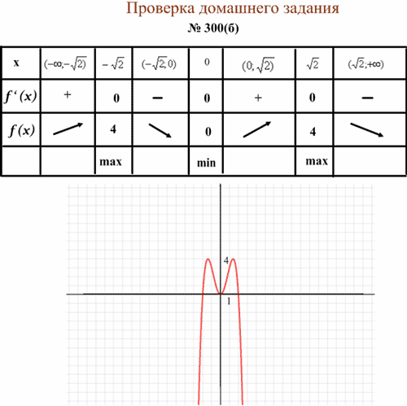

III. Активизация знаний. Устная работа.

– Для того, чтобы мы могли повторить полное исследование функции, давайте немного поработаем устно.

СЛАЙДЫ 5-8.

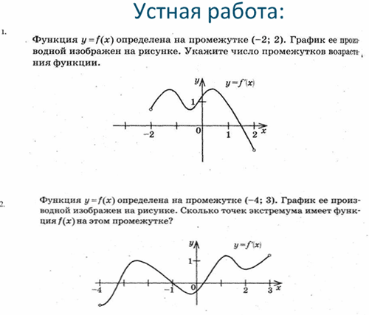

Графики следующих заданий после устного перечисления свойств, учащиеся строят в тетрадях и на интерактивной доске.
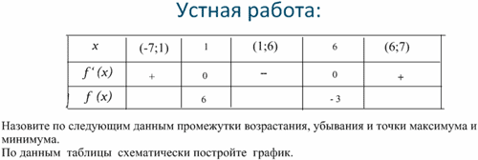

IV. Закрепление изученного материала.

Схема исследования функции:
-Область определения функции.
-Область значений функции.
-Четная или нечетная. Является ли периодической?
-Точки пересечения графика с осями координат.
-Промежутки знакопостоянства.
-Промежутки возрастания и убывания функции.
-Точки экстремума, экстремум функции.
-Дополнительные точки (особые).

Составление таблицы.
Построение графика функции.
V. Фронтальная работа. Решение задач.

Решение из учебника № 300(г)
VI. Физкультминутка.
VII. Подготовка к ЕГЭ.

– Поработаем устно, вспомним тему «Тригонометрические выражения».

Закрепим знания по темам «Касательная к графику функции» и «Экстремумы функции».

СЛАЙДЫ 14-16.
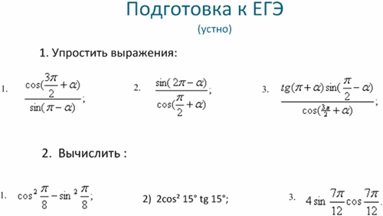
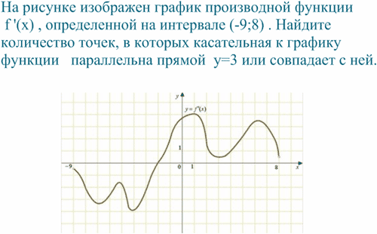
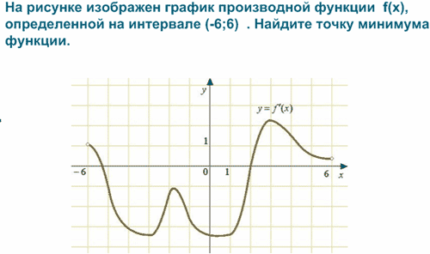

VIII. Тест.

(см. Приложение)

Проверить степень усвоения знаний и умений в ходе написания теста.

Тест в двух вариантах. На листочках записываются только верные ответы, все решения делаются учениками в тетрадях.

После того как, все ответы учащихся собраны, на доске высвечиваются верные ответы и критерии оценивания. Учащиеся сами могут предварительно оценить себя.

СЛАЙД 17.
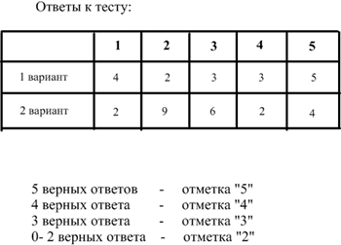

IX. Домашнее задание.

СЛАЙД 18.

Домашнее задание: стр.171 № 10 (2б, 2в);

№ 8 (3б).

До 3.05.10 тест № 4
X. Подведение итогов. Оценка ответов учащихся.
XI. Рефлексия.

СЛАЙД 19.

